认证审核报告审批页
项目编号 | 0901-2022-QEO
受审核方名称 | 北京环信利业洗衣服务有限责任公司
注册地址 | 北京市海淀区复兴路32号院二区3号楼一层107号
经营地址 | 北京市丰台区汽车博物馆东路6号盈坤世纪G座803室
审核类型 | Q：初审 E：初审 O：初审
认证范围 | Q:洗衣服务；保洁服务  E:洗衣服务；保洁服务所涉及场所的相关环境管理活  O:洗衣服务；保洁服务所涉及场所的相关职业健康安全管理活动
服务认证等级（适用时） | □十星级□九星级 □八星级 □七星级 □六星级  □五星级 □四星级 □三星级 □达标级
评审人员签字 | 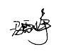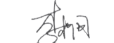
认证决定结论 | ■案卷符合要求，可以认证注册/保持  □案卷不符合要求，不可以认证注册/保持
认证决定人员签字 | 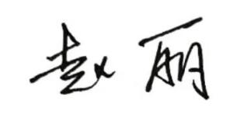 | 日期 | 2022-7-21
机构总经理审批意见 | ■认证流程符合要求，可以认证注册/保持  □认证流程不符合要求，不可以认证注册/保持
总经理签字 | 

